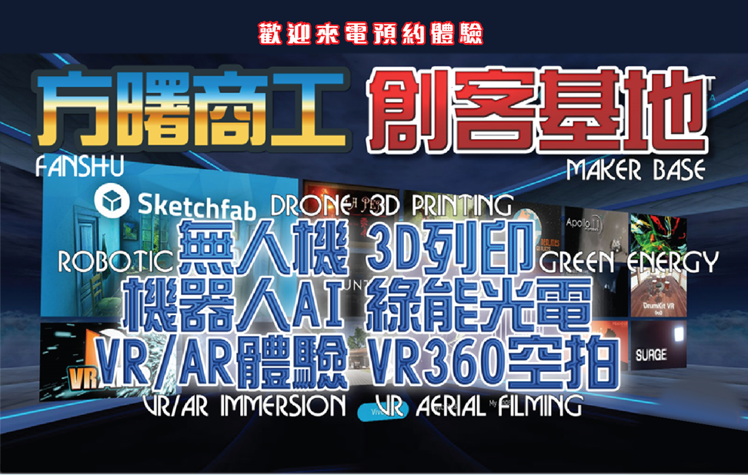**方曙商工110學年度特色體驗說明會**

* 1. **主**辦:方曙商工 承辦:先創國際

|  |  |
| --- | --- |
| **時間** | **活 動 內 容** |
| **8:40-9:00** | **相見歡(報到)/ 每梯30人採報名制** |
| **9:00-9:10** | **特色課程說明** |
| **9:10-11:00** | **第一組/無人機體驗**  **第二組/機甲大師體驗**  **第三組/智慧自走車體驗** |

**二、報名課程相關資訊:**

1、說明會:12月4日及18日9:00-11:00(星期六) 其他時間可上網點選

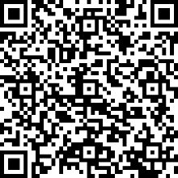

|  |  |  |  |
| --- | --- | --- | --- |
| 報名 | 國中 | 班級 | 年 班 |
| 組別勾選 | □第一組□第二組□第三組 | | |
| 學生 姓名 |  | 報名日期 |  |
| 家長 姓名 |  | 聯絡電話 |  |

**說明會地點: 中壢市中美路一段18號8樓**

**報名電話: 03-4796345-122**

報名網址https://forms.office.com/r/4z7N3A4ryy